* **CT Hiệu suất**

$Performance= \frac{1}{Excution time}$*($Performance:Hiệu suất, Excution time:Thời gian thực thi$)*

Nếu máy tính A nhanh hơn máy tính B n lần thì ta có mối quan hệ giữa hai hiệu suất máy tính A và B là:

$$\frac{ {Performance}_{ A}}{ {Performance}_{ B}}=\frac{ {Excution time}_{ B}}{ {Excution time}_{ A}}=n$$

* **CT thời gian xử lý CPU**

$$Clock cycle time = \frac{1}{Clock rate}$$

$$CPU time= CPU clock cycles ×Clock cycle time \\ = IC ×CPI ×Clock cycle time \\ = \frac{IC ×CPI}{Clock rate}$$

**CPU time:** Thời gian CPU xử lý một chương trình

**CPU clock cycles:** Tổng số chu kỳ xung nhịp cần thiết để thực thi chương trình

**Clock cycle:** Thời gian của 1 chu kỳ xung nhịp

**Clock rate (Clock frequency):** Tần số xung nhịp

**IC (Instruction count):** Số lệnh của chương trình

**CPI (Clock cycles per instruction):** Số chu kỳ cần thiết để hoàn thành lệnh

Các loại lệnh khác nhau thực hiện với số chu kỳ khác nhau trên mỗi lệnh: $CPU Clock cycles= \sum_{i=1}^{n}{({CPI}_{ i}×{IC}_{ i}) }$

CPI trung bình: $CPI= \frac{CPU clock cycles}{IC}= \frac{\sum_{i=1}^{n}{({CPI}_{ i} ×{ IC}_{ i}) }}{IC}$

* **Biểu diễn lệnh**

|  |  |  |
| --- | --- | --- |
| **Thanh ghi** | **Chỉ số** | **Mục đích sử dụng** |
| $zero | 0 | Hằng số 0 (không thể thay đổi), và là thanh ghi chỉ đọc |
| $at | 1 | Dành riêng cho trình hợp dịch (Assembler) |
| $v0 - $v1 | 2 - 3 | Dùng chứa dữ liệu trả về (returned values) của hàm |
| $a0 - $a3 | 4 - 7 | Dùng truyền tham số (parameters) cho các hàm |
| $t0 - $t7 | 8 - 15 | Dùng lưu trữ các dữ liệu tạm thời |
| $s0 - $s7 | 16 - 23 | Dùng lưu trữ các biến dữ liệu |
| $t8 - $t9 | 24 - 25 | Dùng lưu trữ các dữ liệu tạm thời |
| $k0 - $k1 | 26 - 27 | Dành riêng cho hệ điều hành |
| $gp | 28 | Con trỏ toàn cục (global pointer) |
| $sp | 29 | Con trỏ chồng dữ liệu (stack pointer) |
| $fp | 30 | Con trỏ khung dữ liệu (frame pointer) |
| $ra | 31 | Địa chỉ trả về (returned address) và chỉ được cập nhật bởi phần cứng |

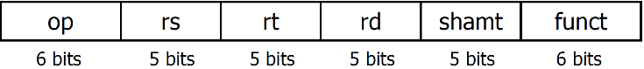

**Lệnh dạng R:**

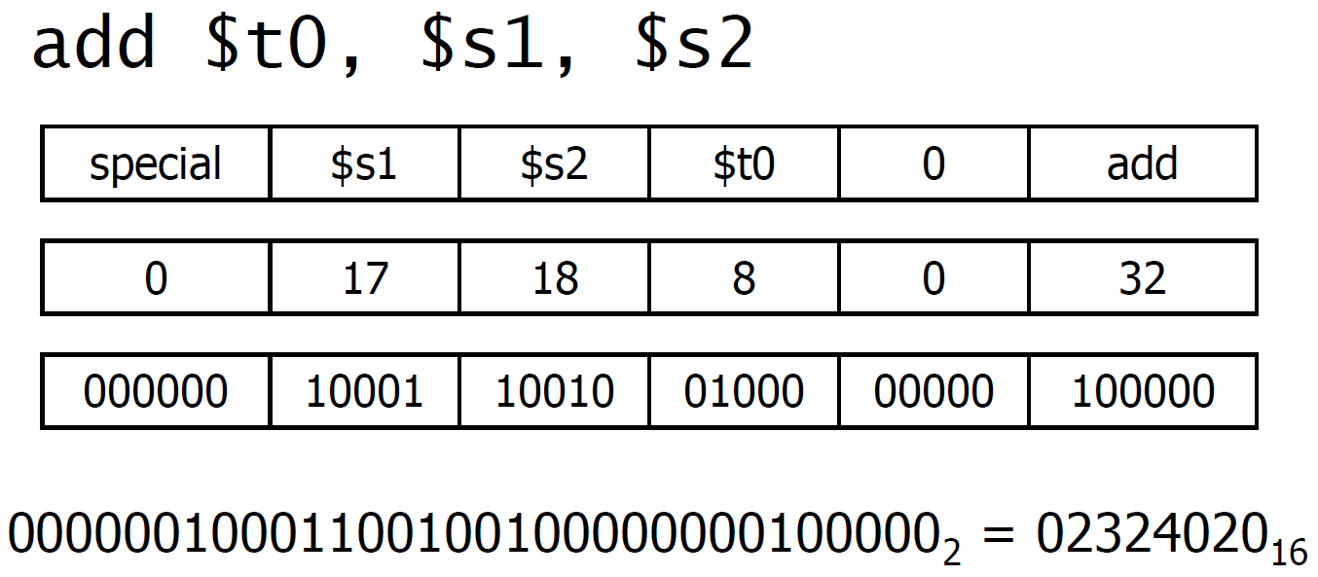Cấu trúc thành phần của lệnh dạng **R**:

* op: Mã lệnh (opcode) giá trị luôn là 0
* rs: Chỉ số thanh ghi nguồn thứ nhất
* rt: Chỉ số thanh ghi nguồn thứ nhì
* rd: Chỉ số thanh ghi đích
* shamt: Số bit dịch chuyển
* funct: mã chức năng (xem bảng các giá trị trường funct của lệnh dạng **R**)

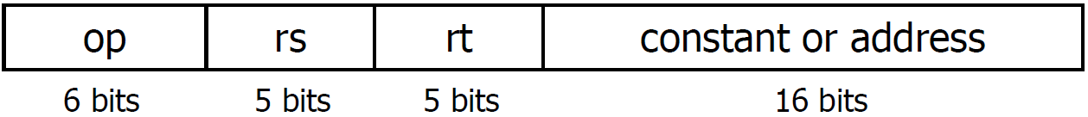

**Lệnh dạng I:**

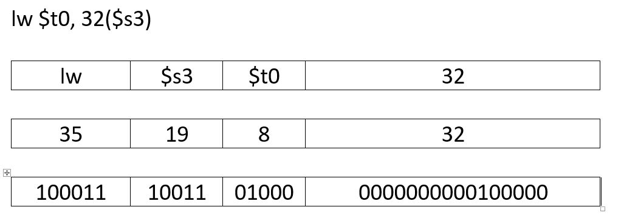Cấu trúc thành phần của lệnh dạng **I**:

* op: Mã lệnh (xem bảng các giá trị trường opcode của lệnh dạng **I**)
* rs: Chỉ số thanh ghi nguồn thứ nhất hoặc chỉ số thanh ghi địa chỉ
* rt: Chỉ số thanh ghi nguồn thứ nhì hoặc thanh ghi dữ liệu
* constant/address: biễu diễn giá trị số nguyên trong các lệnh có sự tham gia của số nguyên

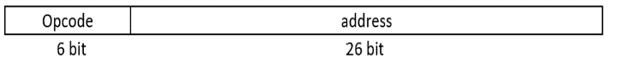**Lệnh dạng J:**

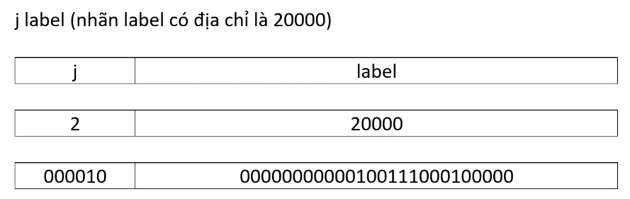Cấu trúc thành phần của lệnh dạng **J**:

* op: Mã lệnh (xem bảng các giá trị trường opcode của lệnh dạng **J**)
* address: đĩa chỉ của nhãn trong lệnh rẻ nhánh

Giá trị trường ***funct*** của các lệnh có định dạng **R**:

|  |  |  |  |
| --- | --- | --- | --- |
| **Lệnh** | **funct** | **Lệnh** | **funct** |
| add | 32 | srl | 2 |
| and | 36 | sltu | 43 |
| nor | 39 |  |  |
| sll | 0 |  |  |
| slt | 42 |  |  |
| sub | 34 |  |  |
| or | 37 |  |  |
| jr | 8 |  |  |

Giá trị trường ***opcode*** của các lệnh có định dạng **I**:

|  |  |  |  |
| --- | --- | --- | --- |
| **Lệnh** | **opcode** | **Lệnh** | **opcode** |
| addi | 8 | addiu | 9 |
| lbu | 36 | lhu | 37 |
| lb | 32 | lh | 32 |
| lw | 35 | sw | 43 |
| sb | 40 | sh | 41 |
| slti | 10 | sltiu | 11 |
| andi | 12 | ori | 13 |
| beq | 4 | bne | 5 |

Giá trị trường ***opcode*** của các lệnh có định dạng **J**:

|  |  |
| --- | --- |
| **Lệnh** | **opcode** |
| j | 2 |
| jal | 3 |

* 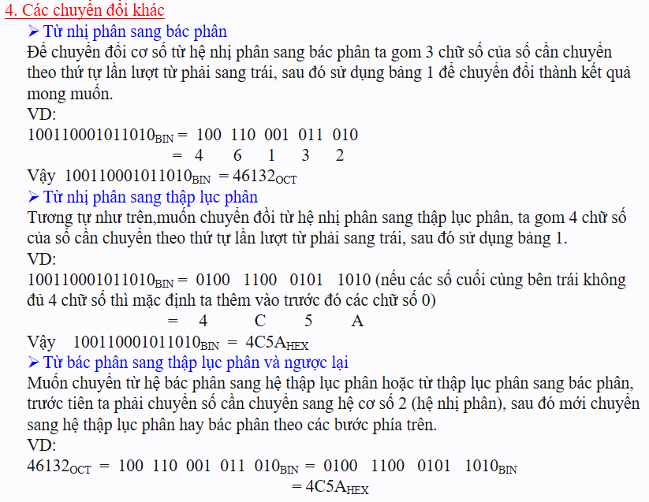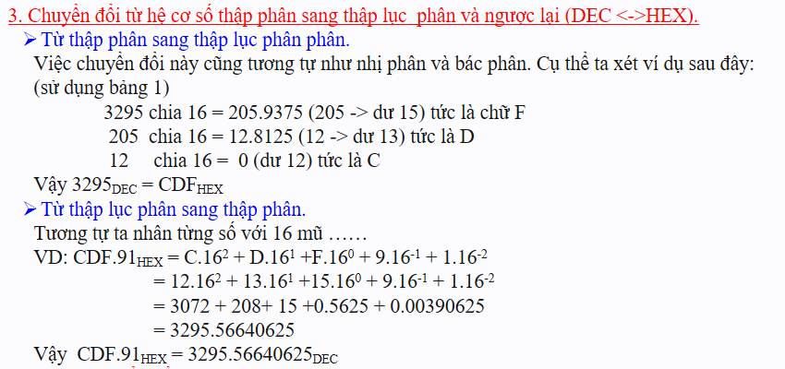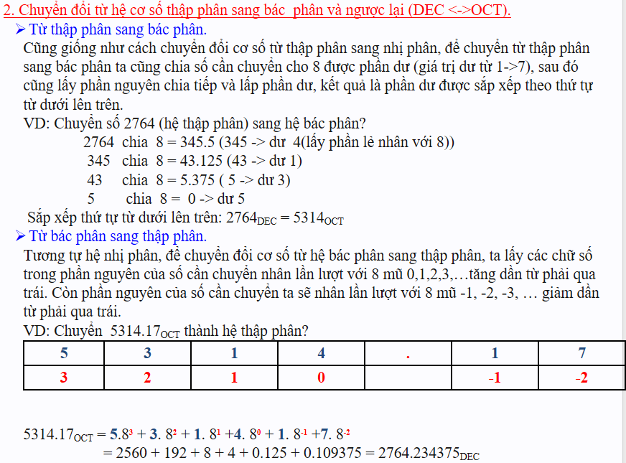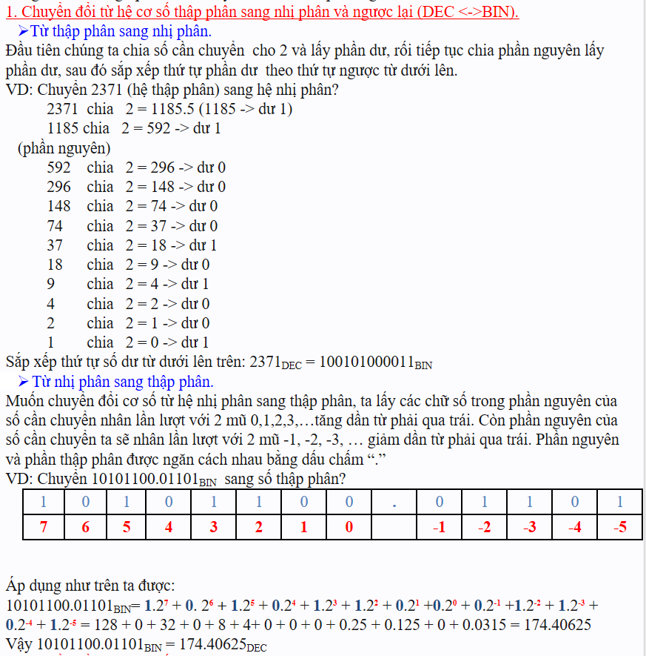**Đổi hệ cơ số**